UCHWAŁA Nr XX/144/2020
Rady Gminy Wadowice Górne
z dnia 29 grudnia 2020r.

w sprawie przyjęcia Gminnego Programu Przeciwdziałania Narkomanii
na rok 2021

Na podstawie art. 18 ust. 2 pkt 15 ustawy z dnia 8 marca 1990 r. o samorządzie gminnym (t.j.Dz.U.2020.713 z późn. zm.) oraz art. 10 ust. 3 ustawy z dnia 29 lipca 2005 r. o przeciwdziałaniu narkomanii (Dz.U.2020.2050t.j. ) Rada Gminy uchwala, co następuje;

§ 1.

Przyjmuje się Gminny Program Przeciwdziałania Narkomanii na rok 2021r., stanowiący załącznik do niniejszej uchwały.
§ 2.

Wykonanie uchwały powierza się Wójtowi Gminy Wadowice Górne.

§ 3.

Uchwała wchodzi w życie z dniem podjęcia, z datą obowiązywania od 1 stycznia 2021r.

Przewodniczący Rady Gminy

Krzysztof Maciejak

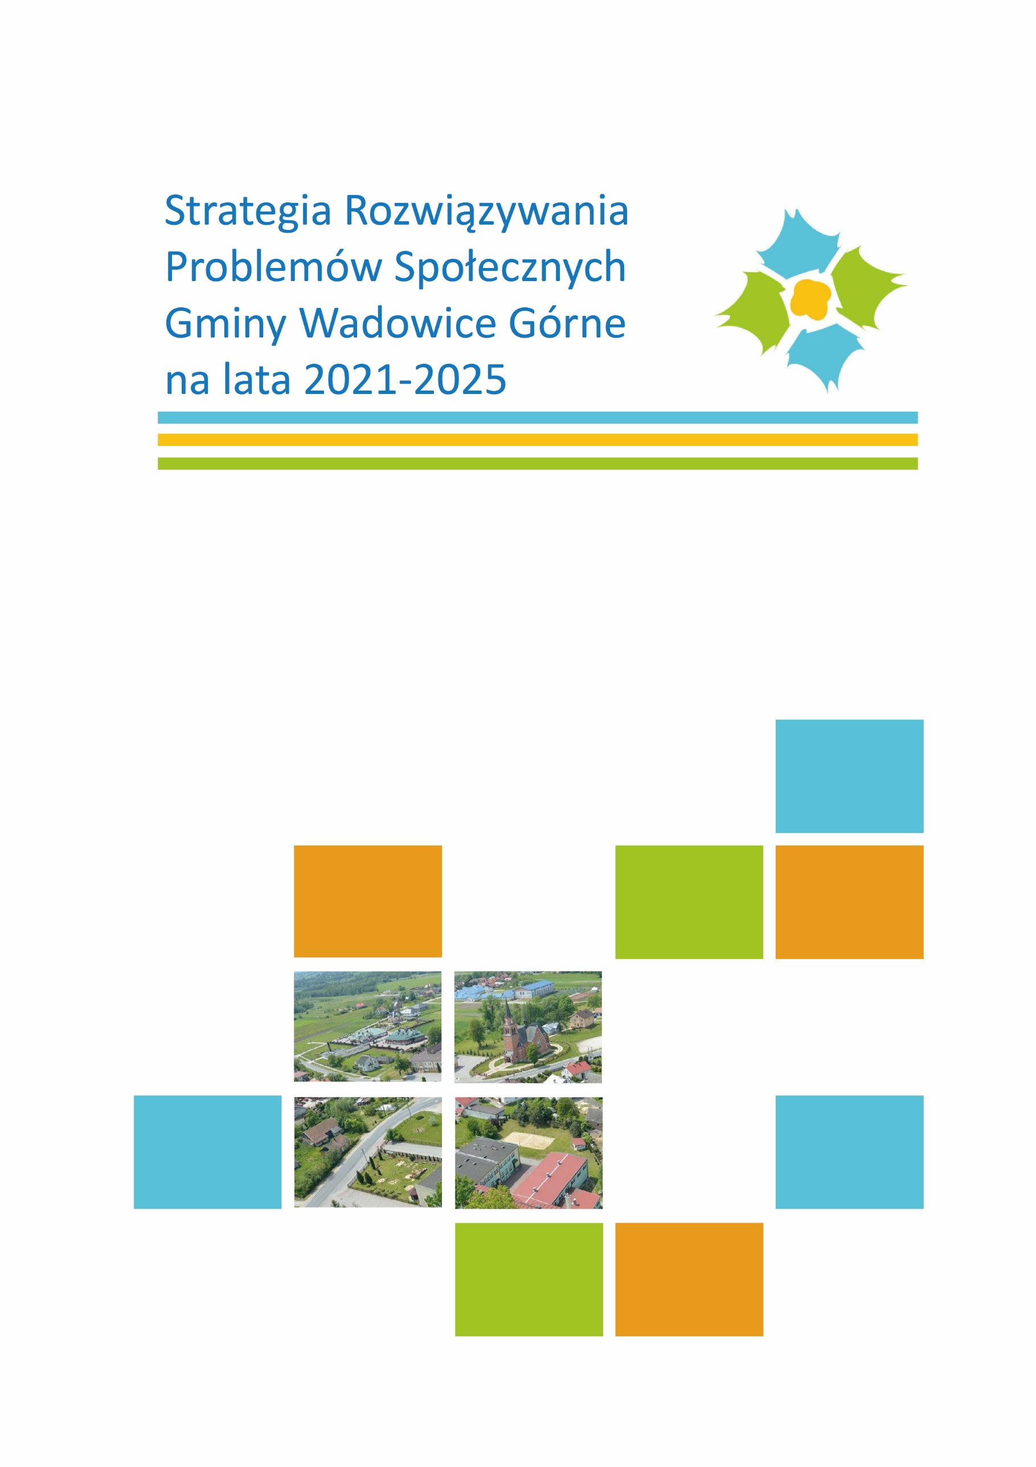
Załącznik
do Uchwały Nr XX/142/2020
Rady Gminy Wadowice Górne
z dnia 29 grudnia 2020 roku

2020

Spis treści
Wprowadzenie 4
Podstawa prawna i zgodność dokumentu 5
Zgodność dokumentu z prawodawstwem UE 6
Analiza SWOT 27
Program działań na rzecz rozwiązania problemów społecznych w gminie Wadowice Górne w perspektywie do roku 2025 29
Wdrażanie 38
Monitoring 38

Wprowadzenie
„Strategia Rozwiązywania Problemów Społecznych Gminy Wadowice Górne na lata 2021-2025” jest podstawą do realizacji zadań związanych z wdrażaniem celów i zadań nakierowanych na zapobieganie i rozwiązywanie problemów społecznych oraz świadczenie usług na rzecz osób i grup społecznych wymagających pomocy ze strony instytucji oraz organizacji świadczących tego typu usługi. Wszelkie działania związane z implementacją niniejszej strategii mają przyczynić się do poprawy warunków życia mieszkańców, ze szczególnym uwzględnieniem osób i grup społecznych narażonych na marginalizacją i wykluczenie społeczne. Opracowana strategia uwzględnia i rozwija myśl planistyczną zawartą w „Strategia Rozwoju Gminy Wadowice Górne na lata 2021-2030”.
Niniejszy dokument przedstawia charakterystykę gminy, analizę istniejących problemów społecznych, analizy SWOT wraz z prognozą zmian problemów społecznych w perspektywie do roku 2025. Identyfikacja najbardziej istotnych kwestii społecznych została skonstruowana na podstawie analizy powszechnie dostępnych danych statystycznych i urzędowych. Z przeprowadzonych badań społecznych wynikają obszary problematyczne, których specyfika i źródło powinno być przedmiotem zainteresowania dla organów i instytucji odpowiedzialnych za prowadzenie lokalnej polityki społecznej. Przedstawienie zakresu działań zostało ujęte w formie misji, wizji, celów strategicznych i zadań operacyjnych, które w jasny sposób określają kierunki działań na rzecz rozwiązywania problemów społecznych. Głównymi domenami planowania strategicznego rozwiniętymi w części planistycznej są kwestie bezpośrednio związane z: rodziną, demografia, włączeniem społecznym, szeroko rozumianą profilaktyką i opieką zdrowotną, rozbudową i dostępem do infrastruktury pomocy społecznej oraz zaangażowaniem organizacji i instytucji społecznych oraz stworzeniem wolontariatów w kontekście zwiększenia zaangażowania lokalnej społeczności w rozwiązywanie problemów społecznych.
Ramy prawne częściowo regulują zakres dokumentu strategicznego „Strategia Rozwiązywania Problemów Społecznych Gminy Wadowice Górne na lata 2021-2025”. Przygotowywane przez samorządy dokumenty programowe mają przeróżny zakres od bardzo szerokiego, zawierającego dokładny opis strategii polityki społecznej, do ograniczającego się wyłącznie do przedstawienia zadań dla jednostki odpowiedzialnej za świadczenie pomocy społecznej w regionie. W tej strategii, zakres celów i zadań określono poprzez zdefiniowanie problemu społecznego – jego skali i zasięgu oddziaływania.
Problemy społeczne są definiowane na wiele różnych sposobów na łamach literatury socjologicznej i politologicznej. W ramach niniejszego dokumentu problemy społeczne zostały określone jako występujące lub mogące się pojawić w niedalekiej przyszłości niepożądane zjawiska, które dotykają lokalną społeczność i które w konsekwencji mogą przyczynić się do wykluczenia bądź marginalizacji społecznej. Analizując potencjał w zakresie rozwiązywania problemów społecznych przez samorząd lokalny powinno się wziąć pod uwagę zakres kompetencji poszczególnych podmiotów realizujących założenia polityki społecznej w regionie, a następnie zestawiając te informacje wraz zdiagnozowanymi kategoriami problemów społecznych regionu można dokonać planowania strategicznego.

Podstawa prawna i zgodność dokumentu
Obowiązek przygotowania i wdrożenia strategii rozwiązywania problemów społecznych został określony przez art. 17 ust. 1 pkt. 1 ustawy z dnia 12 marca 2004 r. o pomocy społecznej (tj. Dz. U. z 2020 r., poz. 1876). W zakresie zadań gminy leży „opracowanie i realizacja gminnej strategii rozwiązywania problemów społecznych ze szczególnym uwzględnieniem programów pomocy społecznej, profilaktyki i rozwiązywania problemów alkoholowych i innych, których celem jest integracja osób i rodzin z grup szczególnego ryzyka”. Zawartość merytoryczna niniejszej strategii została stworzona na podstawie i w zgodzie z następującymi aktami prawnymi:
- Ustawa z dnia 8 marca 1990 roku o samorządzie gminnym
- Ustawa z dnia 27 sierpnia 1997 roku o rehabilitacji zawodowej i społecznej oraz zatrudnieniu osób niepełnosprawnych
- Ustawa z dnia 13 czerwca 2003 roku o zatrudnieniu socjalnym
- Ustawa z dnia 20 kwietnia 2004 roku o promocji zatrudnienia i instytucjach rynku pracy
- Ustawa z dnia 29 lipca 2005 roku o przeciwdziałaniu przemocy w rodzinie
- Ustawa z dnia 27 sierpnia 2004 roku o świadczeniach opieki zdrowotnej finansowanych ze środków publicznych
- Ustawa z dnia 9 czerwca 2011 roku o wspieraniu rodziny i systemie pieczy zastępczej
- Ustawa z dnia 4 lutego 2011 roku o opiece nad dziećmi w wieku do lat 3
- Ustawa z dnia 26 października 1982 roku o wychowaniu w trzeźwości i przeciwdziałaniu alkoholizmowi
- Ustawa z dnia 29 lipca 2005 roku o przeciwdziałaniu narkomanii
- Ustawa z dnia 19 sierpnia 1994 roku o ochronie zdrowia psychicznego
- Ustawa z dnia 24 kwietnia 2003 roku o działalności pożytku publicznego i o wolontariacie
- Ustawa z dnia 12 marca 2004 roku o pomocy społecznej
- Ustawa z dnia 11 lutego 2016 roku o pomocy państwa w wychowywaniu dzieci
- Ustawa z dnia 7 września 1991 roku o systemie oświaty
- Ustawa z dnia 4 listopada 2016 roku o wsparciu kobiet w ciąży i rodzin „Za życiem”
- Ustawa z dnia 28 listopada 2003 roku o świadczeniach rodzinnych
- Ustawa o pomocy osobom uprawnionych do alimentów z dnia 7 września 2007 r.
- Ustawa z dnia 21 czerwca 2001 roku o ochronie praw lokatorów, mieszkaniowym zasobie gminy
- Ustawa z dnia 25 lutego 1964 roku Kodeks rodzinny i opiekuńczy
- Ustawa z dnia 04 kwietnia 2014 roku o ustaleniu i wypłacie zasiłków dla opiekunów
„Strategia Rozwiązywania Problemów Społecznych Gminy Wadowice Górne na lata 2021-2025” został przygotowana w zgodzie z innymi dokumentami strategicznymi oraz programowymi na poziomach: europejskim, ogólnopolskim, wojewódzkim i gminnym, stanowiącymi podstawę do podejmowania działań opartych na zasadzie pomocniczości państwa jednocześnie korzystając z zasobów środowisk lokalnych oraz włączając w proces aktywizacji społeczność lokalną zagrożoną marginalizacją i wykluczeniem społecznym.

Zgodność dokumentu z prawodawstwem UE
Unia Europejska wprowadza wiele aktów prawnych i ustaleń określających zakres polityki społecznej. Cele polityki społecznej są określone na podstawie Traktatu o Unii Europejskiej oraz Traktatu o funkcjonowaniu Unii Europejskiej, a są nimi:
- wspieranie zatrudnienia,
- lepsze warunki życia i pracy,
- odpowiednia ochrona socjalna,
- dialog pomiędzy kadrą kierowniczą a pracownikami,
- rozwój zasobów kadrowych w celu zapewnienia trwałego i wysokiego poziomu zatrudnienia,
- zapobieganie wykluczeniu społecznemu.
W 2002 r. Rada Europejska przyjęła także cztery cele zwalczania ubóstwa i wykluczenia społecznego na terenie UE. Przyjęte cele miały następujące brzmienie:
- zwiększanie udziału w zatrudnieniu i dostępu do środków, praw, dóbr i usług,
- zapobieganie ryzyku wykluczenia społecznego,
- pomoc dla najbardziej potrzebujących,
- mobilizacja wszystkich odpowiednich instytucji.
Głównym narzędziem stosowanym w kontekście eliminowania i zapobiegania problemom społecznym jest Europejski Fundusz Społeczny w ramach którego realizowane są zadania o charakterze:
- aktywne formy zwalczania bezrobocia,
- przeciwdziałanie wykluczeniu społecznemu,
- poprawy kształcenia ustawicznego,
- doskonalenie kadry i rozwoju przedsiębiorczości,
- aktywizacja zawodowa kobiet.
Kolejnym dokumentem dotyczącym realizacji polityki społecznej na terenie UE jest strategia Europa 2020. Mimo iż dokument ten odnosi się głównie do spraw gospodarczych, również zawiera istotne kwestie dotyczące spraw społecznych, wśród których wymienia się:
- Zrównoważony rozwój – bardziej efektywne wykorzystanie zasobów w poszanowaniu środowiska naturalnego,
- Rozwój sprzyjający włączeniu społecznemu – wsparcie i rozwój gospodarek sprzyjających spójności społecznej i terytorialnej.
Realizacja celów strategii Europa 2020 odbywa się na podstawie Krajowych Programów Reform oraz wytycznych Komisji Europejskiej, które odnoszą się do wszystkich poziomów zarządzania – krajowym, regionalnym i lokalnym. Jako istotne zagadnienia mające odniesienie do tego dokumentu można wymienić następujące kwestie:
- Program na rzecz nowych umiejętności i zatrudnienia
- Europejski program walki z ubóstwem
Zakłada się, że poprzez realizację celów strategii realizowanych na wszystkich szczeblach począwszy od UE aż do poziomu samorządu lokalnego przyczyni się do osiągania celów zawartych w niniejszym dokumencie.
Zgodność z dokumentami planistycznymi na poziomie krajowym, regionalnym i lokalnym
Strategia na rzecz Odpowiedzialnego Rozwoju do roku 2020 (z perspektywą do 2030)
Dokument dotyczący strategii został przyjęty Uchwałą Nr 8 Rady Ministrów z dnia 14.02.2017 w odniesieniu do Strategii na rzecz Odpowiedzialnego Rozwoju do roku 2020. W kontekście tego dokumentu należy wymienić jeden ze sformułowanych celów szczegółowych, który stanowi najistotniejszy element w związku z planowaniem działań społecznych:
- Cel szczegółowy II – Rozwój społecznie wrażliwy i terytorialnie zrównoważony (obszar spójność społeczna)
W tym ważnym obszarze zaproponowane zostały następujące zadania do roku 2030:
Skuteczna pomoc społeczna – co odnosi się do usprawnienia funkcjonowania polityki mając na względzie integrację społeczną oraz zwalczanie ubóstwa poprzez zwiększenie i poprawę potencjału i efektywności instytucji świadczących pomoc społeczną.
Ekonomia solidarności społecznej – jest to program mający na celu wzmocnienie sektora ekonomii społecznej, a w szczególności realizację usług społecznych użyteczności publicznej na rzecz osób zagrożonych wykluczeniem społecznym. Program ten obejmuje swym zasięgiem założenia programów: Krajowego Programu Rozwoju Ekonomii Społecznej i Funduszu Inicjatyw Obywatelskich.
Włączeni w edukację – określa nowy model kształcenia dzieci, młodzieży i dorosłych z niepełnosprawnościami i specjalnymi potrzebami edukacyjnymi uwzględniając w większym stopniu aktywizację zawodową absolwentów z niepełnosprawnościami szkół i wyższych uczelni.
Leki 75+ – program ten gwarantuje osobom, które ukończyły 75 lat nieodpłatny dostęp do określonych w programie leków, a także środków spożywczych specjalnego przeznaczenia żywieniowego oraz wyrobów medycznych.
Inkubator Innowacji Społecznych – jest to system dotyczący identyfikacji i testowania nowatorskich rozwiązań i narzędzi mających na celu eliminację lub znaczące ograniczenie problemów społecznych.

Krajowa Strategia Rozwoju Regionalnego (KSSR) 2030
KSRR 2030 to dokument strategiczny stanowiący podstawę do realizacji polityki regionalnej państwa w perspektywie do 2030 r. Strategia ta zawiera zbiór wspólnych wartości oraz określa zasady współpracy pomiędzy rządem i samorządami oraz partnerami społeczno-gospodarczymi w zakresie rozwoju na poziomie krajowym i wojewódzkim. Dokument zawiera omówienie ramy systemowej do prowadzenia polityki regionalnej na szczeblu rządowym w odniesieniu do regionów, jak i na szczeblu regionalnym. Będzie on odgrywał w nadchodzących latach kluczową rolę w procesie tworzenia programów finansowanych ze środków publicznych, w tym także z funduszy UE . Nawiązanie do polityki społecznej wpisuje się w określone kierunki interwencji w kontekście celu 1, tj. Zwiększenie spójności rozwoju kraju w wymiarze społecznym, gospodarczym, środowiskowym i przestrzennym.
Kierunek interwencji dotyczy następujących aspektów:
Cel 1 Zwiększenie spójności rozwoju kraju w wymiarze społecznym, gospodarczym, środowiskowym i przestrzennym
1.4. Przeciwdziałanie kryzysom na obszarach zdegradowanych
1.5. Rozwój infrastruktury wspierającej dostarczanie usług publicznych i podnoszącej atrakcyjność inwestycyjną obszarów
Cel 2 Wzmocnienie regionalnych przewag konkurencyjnych
2.1. Rozwój kapitału ludzkiego i społecznego
Cel 3 Podniesienie jakości zarzadzania i wdrażania polityk ukierunkowanych terytorialnie
3.2. wzmacnianie współpracy i zintegrowanego podejścia do rozwoju na poziomie lokalnym, regionalnym i ponadregionalnym
3.3. Poprawa organizacji świadczenia usług publicznych
Tak określone kierunki interwencji silnie wiążą się z kondycją społeczną wymienionych obszarów i mają w swym zamierzeniu przekładać się na redukcję negatywnych zjawisk społecznych jakie mogą mieć miejsce w tych regionach.

Krajowy Program Rozwoju Ekonomii Społecznej do 2023 roku. Ekonomia solidarności społecznej
W dniu 31 stycznia 2019 r. przez Radę Ministrów została podjęta uchwała zmieniająca uchwałę w sprawie przyjęcia programu pod nazwą „Krajowy Program Rozwoju Ekonomii Społecznej”. Dlatego obecnie obowiązującym dokumentem jest Krajowy Program Rozwoju Ekonomii Społecznej do 2023 roku. Ekonomia Solidarności Społecznej.
Na poziomie strategicznym długofalowy cel zawarty w owym dokumencie określa: Ekonomia społeczna i solidarna stanie się istotnym instrumentem aktywnej polityki społecznej, wsparcia rozwoju społecznego oraz lokalnego. Dokument nadaje szczególną wagę dla ekonomii społecznej traktowanej jako skuteczne podejście w procesie walki z wykluczeniem społecznym.

Strategia rozwoju województwa - Podkarpackie 2030
Lokalna strategia musi zawierać i uwzględniać wytyczne przedstawione w dokumentach strategicznych tych podmiotów, z którymi gmina współpracuje na zasadzie partnerstwa. Jednym z takich pomiotów jest samorząd województwa podkarpackiego. Na poziomie regionalnym obowiązującymi dokumentami strategicznymi są: Strategia rozwoju województwa - Podkarpackie 2030 oraz Wojewódzki Program Pomocy Społecznej na lata 2016-2023.
Główne cele polityki społecznej przedstawione w Strategii rozwoju województwa podkarpackiego zostały określone w następujących obszarach tematycznych oraz priorytetach wraz z określonymi celami szczegółowymi:
- Priorytet 2 - Kapitał ludzki i społeczny - wzmacnianie kapitału ludzkiego i społecznego jako podstawy umożliwiającej rozwój regionu oraz podnoszenie poziomu życia mieszkańców
- Priorytet 4 - Dostępność usług - zwiększenie dostępu obywateli do usług publicznych i podniesienie standardu ich świadczenia dla poprawy jakości życia i wzmacniania procesów rozwojowych
W ramach celów szczegółowych priorytetu 2 - „Kapitał ludzki i społeczny” określono następujące cele szczegółowe dotyczące rozwiązywania problemów społecznych:
Cel szczegółowy 2.2:
- Regionalna polityka zdrowotna - zwiększenie bezpieczeństwa zdrowotnego społeczeństwa poprzez poprawę dostępności i jakości funkcjonowania systemu ochrony zdrowia
Cel szczegółowy 2.4.
- Rynek pracy i ekonomia społeczna - wsparcie rynku pracy w zakresie aktywizacji zawodowej oraz tworzenia dobrej jakości miejsc pracy
Cel szczegółowy 2.5.
- Społeczeństwo obywatelskie i kapitał społeczny - wzmocnienie podmiotowości obywateli, rozwój instytucji społeczeństwa obywatelskiego oraz zwiększenie ich wpływu na życie publiczne
Cel szczegółowy 2.6.
- Włączenie społeczne - wzrost poziomu adaptacyjności zawodowej i integracji społecznej w regionie
W ramach celów szczegółowych priorytetu 4 – „Dostępność usług” określono następujące cele szczegółowe dotyczące rozwiązywania problemów społecznych:
Cel szczegółowy 4.1.
- Poprawa dostępności do usług publicznych poprzez wykorzystanie technologii informacyjno-komunikacyjnych - poprawa dostępności mieszkańców do usług publicznych oraz zwiększenie ich kompleksowości i podniesienie standardu dzięki wykorzystaniu technologii informacyjno-komunikacyjnych
Cel szczegółowy 4.2.
- Planowanie przestrzenne wspierające aktywizację społeczności i aktywizacja obszarów zdegradowanych - poprawa zarządzania przestrzenia oraz przeciwdziałanie występowaniu wykluczenia osób i obszarów ze względu na ograniczenia ekonomicznie czy infrastrukturalne
Cel szczegółowy 4.4.
- Budowanie i rozwój partnerstwa dla rozwoju województwa - łączenie potencjałów i budowanie partnerstw oraz praktyczna implementacja rozwiązań organizacyjnych i technicznych wzmacniających procesy służące rozwojowi społeczno-gospodarczemu regionu
Wojewódzki Program Pomocy Społecznej na lata 2016-2023
Główne cele polityki społecznej przedstawione w Wojewódzkim Programie Pomocy Społecznej na lata 2016-2023 dla województwa podkarpackiego zostały określone w następujących obszarach tematycznych oraz priorytetach wraz z określonymi celami szczegółowymi:
Cel strategiczny - Zwiększenie efektywności systemu pomocy i integracji w województwie
Cel operacyjny I: Ograniczenie zjawiska wykluczenia społecznego w województwie
Działania:
- Wdrażanie nowych rozwiązań w zakresie integracji i reintegracji osób zagrożonych bądź dotkniętych wykluczeniem społecznym.
- Wspieranie działań na rzecz osób zagrożonych wykluczeniem społecznym.
- Wspieranie programów i inicjatyw na rzecz pomocy osobom zagrożonym bądź dotkniętym wykluczeniem społecznym.
- Wzmocnienie i skoordynowanie współpracy podmiotów działających na rzecz osób wykluczonych społecznie.
- Zwiększenie dostępu do poradnictwa specjalistycznego na rzecz osób wykluczonych społecznie
Cel operacyjny II: Wspieranie rodzin w realizacji funkcji opiekuńczo-wychowawczej.
Działania:
- Wdrażanie i promowanie różnorodnych form wsparcia rodziny (np. streetworking, asystentura rodziny itp.).
- Wspieranie działań organizacji prowadzących placówki wsparcia dziennego.
- Wspieranie działań pomocowych realizowanych w placówkach stacjonarnych i dziennych, ogniskach wychowawczych, świetlicach i klubach środowiskowych dla dzieci, młodzieży.
- Promowanie zdrowego modelu życia i pozytywnych wzorców rodziny.
- Wspieranie działań profilaktycznych i wczesnej interwencji w rodzinie.
- Rozwijanie modelowego systemu poradnictwa i edukacji dla rodziców w zakresie rozpoznawania zagrożeń opiekuńczo-wychowawczych.
Cel operacyjny III: Zwiększenie i rozwój oferty świadczeń pomocy społecznej dla seniorów
Działania:
- Wspieranie organizowania grup samopomocowych osób starszych oraz inicjowanie pomocy sąsiedzkiej w środowisku lokalnym.
- Włączenie wolontariuszy i innych grup społecznych w niesienie pomocy osobom starszym.
- Rozwój form pomocy środowiskowej, dziennej i usług opiekuńczych skierowanych do ludzi starszych.
- Wspieranie działań wzmacniających więzi międzypokoleniowe.
- Inicjowanie współpracy instytucji pomocy społecznej i organizacji pozarządowych na rzecz świadczenia usług socjalnych dla osób starszych.
- Wzbogacenie oferty w zakresie aktywizacji i organizacji czasu wolnego seniorów.
- Edukacja członków rodzin zajmujących się opieką nad osobami starszymi i przewlekle chorymi.
- Promowanie zdrowego stylu życia i kreowanie pozytywnego wizerunku starości.
- Prowadzenie kampanii medialnych i przeciwdziałanie dyskryminacji.
Cel operacyjny IV: Promowanie rozwoju infrastruktury pomocy społecznej
Działania:
- Promowanie tworzenia i rozwoju instytucjonalnych i pozainstytucjonalnych form pomocy dziennej.
- Wspieranie idei budowy i rozbudowy instytucji opiekuńczo-pobytowych, socjalnych poprzez wskazywanie możliwości pozyskiwania środków.
- Inicjowanie i wspieranie tworzonych placówek pomocy społecznej w szczególności na terenach wiejskich.
- Wspieranie tworzenia sieci poradnictwa specjalistycznego.
Cel operacyjny V: Doskonalenie kompetencji zawodowych kadry pomocy społecznej i podmiotów działających w obszarze pomocy społecznej
Działania:
- Opracowanie programów szkoleniowych dla kadry pomocy społecznej i podmiotów działających w obszarze pomocy społecznej.
- Organizowanie szkoleń, kursów, warsztatów w szczególności w zakresie pozyskiwania funduszy.
- Współpraca ze szkołami, uczelniami

Strategia Rozwoju Społeczno-Gospodarczego Gminy Wadowice Górne na lata 2021 - 2030
Bieżącym dokumentem regulującym prowadzenie polityki społecznej na poziomie lokalnym jest Strategia Rozwoju Społeczno-Gospodarczego Gminy Wadowice Górne na lata 2021 - 2030.
W ramach dokumentu określono następujące cele strategiczne i operacyjne istotne z punktu widzenia prowadzenia polityki społecznej w gminie:
Zintegrowana wspólnota lokalna:
1. Integracja mieszkańców i budowa wspólnej tożsamości gminnej
1.1 Aktywni mieszkańcy (przedsięwzięcie kluczowe nr 6)
- Działania na rzecz integracji środowisk lokalnych
- Rozwijanie wolontariatu i wspieranie rozwoju kapitału społecznego oraz więzi międzypokoleniowych
- Animowanie współpracy pomiędzy organizacjami pozarządowymi a sektorem publicznym oraz biznesowym
- Animowanie inicjatyw z zakresu społecznej odpowiedzialności biznesu (CSR) we współpracy z sektorem przedsiębiorstw
- Integracja mieszkańców poprzez uczestnictwo we wspólnych przedsięwzięciach kulturalnych
1.2 Atrakcyjna oferta (przedsięwzięcie kluczowe nr 6)
- Kreowanie rozwoju polityki senioralnej uwzględniającej potrzeby starzejącej się populacji (przedsięwzięcie kluczowe nr 3)
- Kreowanie oferty dedykowanej dzieciom i młodzieży
- Kreowanie oferty skierowanej do rodzin z dziećmi
- Budowanie oferty spędzania czasu wolnego dla seniorów
Atrakcyjność osiedleńcza:
2. Stymulowanie korzystnych dla gminy procesów migracyjnych
2.1 Konkurencyjne usługi publiczne
- Wspieranie działań profilaktycznych, w tym programów edukacyjnych i promocji zdrowia,
- Działania na rzecz zwiększenie dostępności usług opieki zdrowotnej
- Rozwijanie polityki mieszkaniowej, zwiększanie zasobu komunalnego
- Dostosowanie usług pomocy społecznej do zmieniających się uwarunkowań społeczno-ekonomicznych
2.2 Nowoczesna infrastruktura
- Efektywne wykorzystanie infrastruktury edukacyjnej na rzecz potrzeb społecznych
- Dbałość o infrastrukturę społeczną i wypoczynkowo-rekreacyjną
- Zapewnienie bazy dla inicjatyw senioralnych takich jak dom dziennego pobytu czy Klub Seniora oraz GOPS
- Doposażanie miejsc spędzania czasu wolnego takich jak place zabaw czy tereny zielone
Atrakcyjność inwestycyjna
3. Tworzenie warunków do wykorzystania potencjału gospodarczego
3.2 Uspołecznione planowanie przestrzenne i promocja przedsiębiorczości
- Wspieranie i promocja aktywności zawodowej (również osób starszych)
- Wspierania inicjatyw związanych z ekonomią społeczną i solidarną

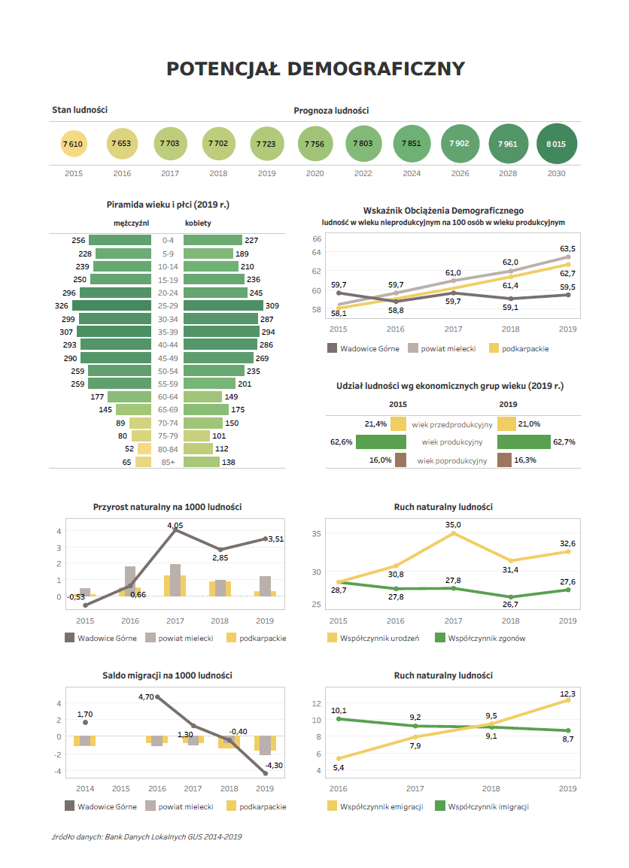
Stan ludności w gminie Wadowice Górne ulega niewielkiemu, ale systematycznemu wzrostowi na przestrzeni lat. Na podstawie danych GUS od 2015 do 2019 r. wzrost ten wynosi niewiele ponad 1%, niemniej prognozy dotyczące zaludnienia gminy w perspektywie do 2030 r. zakładają dalsze wzrosty liczby mieszkańców średnio o 1% w okresach dwuletnich, co w rezultacie, wg przewidywań, oznacza wzrost liczby ludności na poziomie 4% w 2030 r. w stosunku do stanu na rok 2019.
Biorąc pod uwagę piramidę wieku ludności w podziale na płeć i w przedziałach 5 letnich widać, że od 0 do 64 roku życia w gminie zamieszkuje więcej mężczyzn niż kobiet, następnie do 65 roku zauważa się przewagę liczebną kobiet w stosunku do mężczyzn. Jest to dość typowy rozkład ludności w podziale na płeć i wiek w porównaniu do innych miast i gmin w Polsce. Większa liczba kobiet w stosunku do mężczyzn w wieku senioralnym wskazuje na konieczność zintensyfikowania prowadzenia profilaktyki prozdrowotnej wśród mężczyzn już w wieku produkcyjnym, aby móc wpływać na przedłużenie ich okresu życia.
Z kolei analiza udziału procentowego ludności gminy Wadowice Górne według ekonomicznych grup wieku w analizowanym okresie 2015-2019 r. nie zauważa się różnic statystycznych dotyczących zmian udziału procentowego osób w wieku produkcyjnym, przedprodukcyjnym i poprodukcyjnym.
Porównując dane dla gminy na tle powiatu mieleckiego i całego województwa podkarpackiego dotyczące wysokości wskaźnika obciążenia demograficznego ludności w wieku nieprodukcyjnym na 100 osób w wieku produkcyjnym widać, że sytuacja gminy Wadowice Górne jest lepsza na tle porównywalnych obszarów. Zarówno w województwie jak i w powiecie zauważa się stały trend wzrostowy o podobnej dynamice, natomiast w gminie wskaźnik ten utrzymuje się w miarę na stałym poziomie. Oznacza to, że na 100 osób w wieku produkcyjnym przypada podobna liczba osób w wieku przedprodukcyjnym (dzieci i młodzież ucząca się) oraz poprodukcyjnym (seniorzy).
Analizując wysokość przyrostu naturalnego oraz ruchu naturalnego na 1000 ludności zauważa się korzystne zjawiska społeczne. Przyrost naturalny tylko w 2015 r. miał wartość ujemną, a od 2017 do 2019 r. przyjmuje wartości dodatnie. Dodatnie saldo przyrostu naturalnego oznacza, że rodzi się więcej dzieci niż następuje zgonów przypadające na 1000 ludności. W stosunku do danych dla powiatu mieleckiego i całego województwa podkarpackiego widać, że trend jest podobny z taką różnicą, że w gminie odnotowuje się korzystniejsze dane w tym zakresie niż w powiecie i całym województwie. Sądzi się, że w 2016 roku wprowadzenie programu 500+ w gminie Wadowice Górne miało pozytywny wpływ na zwiększenie liczby urodzin.
Jeszcze dokładniej można przyjrzeć się zjawisku przyrostu naturalnego w gminie Wadowice Górne analizując dane dotyczące ruchu naturalnego na 1000 ludności. Jak widać na wykresie, jedynie w 2015 r. liczba urodzeń jest równa liczbie zgonów. W kolejnych latach liczba urodzeń jest zauważalnie wyższa w stosunku do liczby zgonów. W 2017 r. współczynnik urodzeń osiągając najwyższą wartość 35, a następnie stopniowo maleje, ale wciąż w 2019 r. przyrost naturalny na 1000 mieszkańców wynosi przyjmuje wartości dodatnie. Zatem w założeniach polityki społecznej warto uwzględnić świadczenie pomocy na rzecz młodych osób, które zakładają rodziny i wychowują potomstwo, aby móc utrzymać korzystne dane dotyczące przyrostu i ruchu naturalnego ludności .
Saldo migracji na 1000 ludności oraz ruch migracyjny w latach 2014 do 2017 przyjmuje wartości dodatnie co oznacza, że więcej ludzi osiedla się na terenie gminy niż z niej wyjeżdża co skutkuje dodatnim saldem migracji na 1000 ludności. Co więcej, dane dla powiatu mieleckiego i województwa podkarpackiego w tym zakresie są mniej korzystne niż dla gminy. W latach 2018-2019 oba omawiane parametry ulegają zauważalnemu pogorszeniu, co ostatecznie w 2019 r. spowodowało ich spadek. W przypadku salda migracji obniżenie sięga do wartości ujemnej, a co więcej, nawet poniżej danych dla powiatu i województwa.
Podsumowując, sytuacja demograficzna gminy Wadowice Górne jest korzystna, następuje stopniowy wzrost liczby ludności na przestrzeni lat, a także saldo przyrostu naturalnego i migracji przyjmuje wartości dodatnie. Wszystko to wskazuje na konieczność prowadzenia zrównoważonej polityki społecznej na rzecz dalszego zwiększenia liczby urodzeń oraz stworzenia atrakcyjnych warunków zamieszkania i zatrudnienia dla osób w wieku produkcyjnym, a także, z uwagi na starzenie się społeczności lokalnej gminy, konieczność zapewniania usług opiekuńczych dla tej grupy mieszkańców.
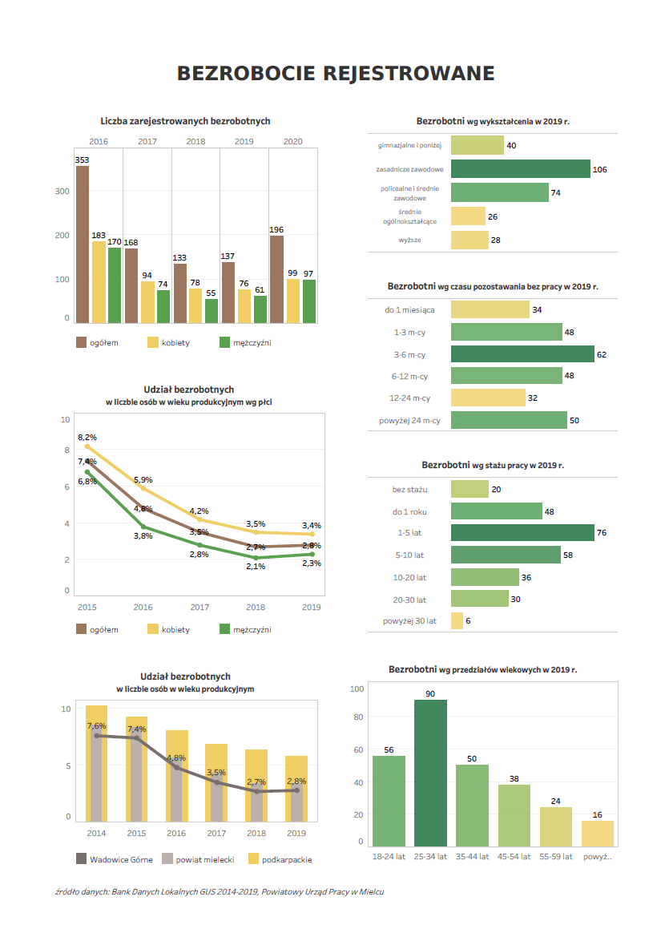

Bezrobocie w gminie Wadowice Górne w okresie od 2015 do 2019 r. wykazuje tendencję spadkową. Patrząc w szerszym wymiarze w badanym okresie, sytuacja gminy na tle powiatu mieleckiego oraz całego województwa podkarpackiego jest bardziej korzystna, ponieważ udział bezrobotnych zarejestrowanych w liczbie osób w wieku produkcyjnym jest niższy w stosunku do porównywalnych regionów, co należy uznać jako zjawisko pozytywne.
Biorąc pod uwagę bezrobocie w podziale na płeć, widać nieznacznie wyższy odsetek bezrobotnych kobiet w stosunku do mężczyzn. Niemniej różnice te nie są wysokie, jeśli porównywać by dane gminy Wadowice Górne w stosunku do innych gmin w Polsce o podobnej wielkości i potencjale demograficznym.
W kontekście skali bezrobocia w gminie pod względem posiadanego wykształcenia w 2019 r. najliczniejszą grupę stanowią osoby z wykształceniem zasadniczym zawodowym, a następnie policealnym i średnim zawodowym. Z kolei najniższy odsetek wśród bezrobotnych zarejestrowanych stanowią osoby z wykształceniem średnim ogólnokształcącym i wyższym. Wśród osób bezrobotnych według czasu pozostawania bez pracy dominuje grupa bez zatrudnienia przez 3-6 miesięcy, następnie osoby trwale bezrobotne, czyli powyżej 24 miesięcy. Biorąc pod uwagę parametr stażu pracy, w 2019 r. najwięcej bezrobotnych zauważa się w grupie 1-5 lat, a potem 5-10 lat. Z kolei w przedziałach wiekowych osób pozostających bez pracy dominuje grupa w wieku 25-34 lata, następnie 18-24 lata. Najmniej liczną grupę biorąc pod uwagę parametr wieku stanowią osoby mające 60 lat i więcej.
W badanym okresie od 2015-2019 r. sytuacja w gminie Wadowice Górne dotycząca zjawiska bezrobocia polepsza się z roku na rok. Niemniej w najbliższych latach należy się spodziewać pogorszenia się sytuacji związanej z bezrobociem z powodu spowolnienia gospodarki w wyniku pandemii COVID 19, która rozpoczęła się w I kwartale 2020 r. Trzeba w tym miejscu zaznaczyć, że zjawisko spowolnienia gospodarczego dotyczy nie tylko gminy Wadowice Górne, ale jest to zjawisko o charakterze globalnym, które dotknęło całej Polski, a także UE oraz wielu krajów na całym świecie. Rozprzestrzeniający się wirus skutkujący zwiększeniem się liczby zachorowań w połączeniu z koniecznością przechodzenia kwarantanny i braku skutecznych sposobów leczenia choroby w skali społecznej w konsekwencji powoduje wzrost bezrobocia obserwowany już 2020 r. i zakłada się, że będzie to miało swe odbicie w kolejnych latach. Dlatego należałoby się spodziewać, że w najbliższych latach więcej osób będzie zmuszone przejść na bezrobocie niż wynikałoby to z trendu ukazanego w danych za okres 2015-2019, czyli dostępnych w trakcie przygotowania niniejszego dokumentu.

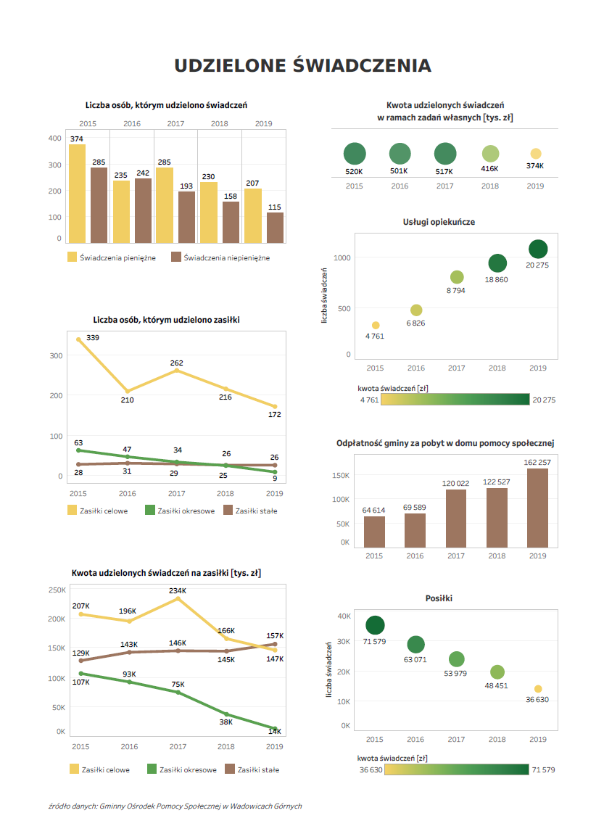

W kontekście udzielonych świadczeń w zakresie pomocy społecznej w badanym okresie od 2015 do 2019 r. odnotowuje się spadek liczby beneficjentów. Biorąc pod uwagę świadczenia pieniężne nastąpiło obniżenie liczby osób korzystających z tego typu pomocy o 45% natomiast w przypadku świadczeń niepieniężnych spadek wynosił aż 60%.
W przypadku świadczeń pieniężnych w analogicznym okresie odnotowuje się także zmniejszenie liczby osób, którym udzielono zasiłki celowe, spadek o 49%, a w przypadku zasiłku okresowego spadek wynosi aż 86%. Dla zasiłków stałych w badanym okresie 2015 – 2019 r. liczba osób otrzymujących tego typu świadczenie jest na stałym poziomie. Jeśli chodzi o kwoty przyznanych zasiłków, w ramach zasiłków stałych kwota przyznanych świadczeń wzrosła o 22%, a spadek dotyczył zasiłków celowych (o 29%) i zasiłków okresowych (o 87%).
W zakresie świadczeń niepieniężnych pomoc społeczna realizowana jest głównie w formie świadczenia usług opiekuńczych. Biorąc pod uwagę badany okres od 2015 do 2019 r. odnotowuje się znaczący wzrost usług opiekuńczych, co może być wynikiem starzejącego się społeczeństwa gminy. W tym samym czasie znacząco rośnie także odpłatność gminy za pobyt w domu pomocy społecznej, rzędu 151%. Tak znaczący wzrost wynika z tego, iż w zasobie gminy nie ma domu pomocy społecznej, ani domu dziennego pobytu, zatem gmina musi ponosić coraz wyższe koszty pobytu mieszkańców wymagających tego typu opieki w placówkach zlokalizowanych w Mielcu lub innych sąsiednich gminach. Dlatego wskazane jest, aby Gmina Wadowice Górne podjęła działania na rzecz stworzenia tego typu placówki na swoim terenie. Jako najbardziej pilne wydaje się stworzenie domu dziennego pobytu, gdzie seniorzy mogliby przebywać podczas nieobecności ich opiekunów, którzy są czynni zawodowo. Natomiast w dalszej perspektywie, jeśli będzie to możliwe, domu pomocy społecznej. Jeśli chodzi o usługi opiekuńcze w gminie, są one świadczone przez stowarzyszenie współpracujące z GOPS, niemiej również byłoby wskazane, aby gmina posiadała własne zasoby pracowników zajmujących się świadczeniem tego typu usług. Zjawisko starzenia się społeczeństwa jest w Polsce zjawiskiem powszechnym i dotyczy większości miast, powiatów i gmin.
Inną formą świadczeń niepieniężnych są posiłki, co przede wszystkim dotyczy dzieci i młodzieży szkolnej. Jak widać na wykresie, w latach 2015-2019 w przypadku tego typu wsparcia odnotowuje się znaczące spadki rzędu 50%. Wynika to ze znacząco obniżonej skali ubóstwa wśród mieszkańców gminy, dzięki czemu tego typu pomoc nie jest już tak potrzebna jak w przeszłości.

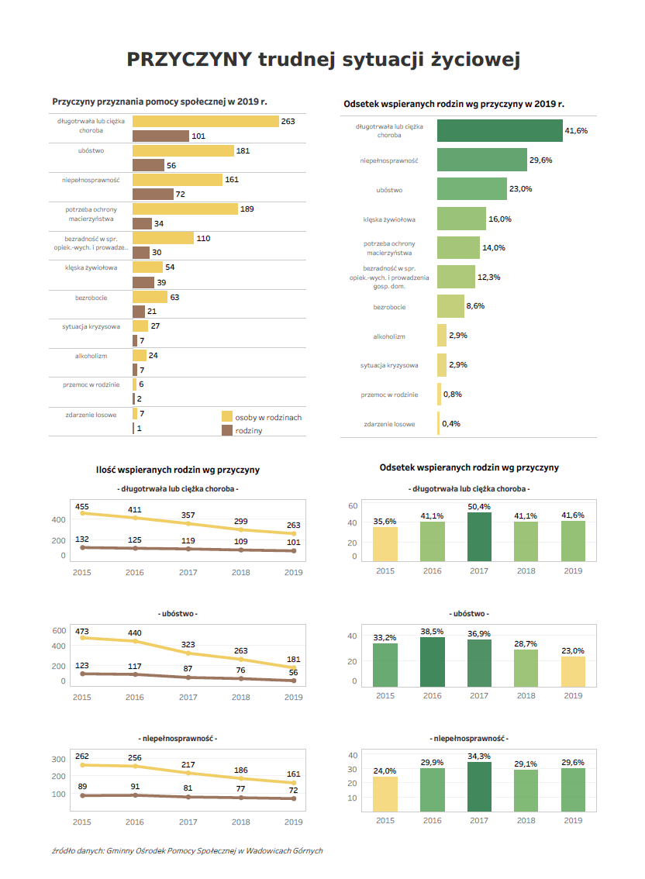

Biorąc pod uwagę badany okres od 2015 do 2019 r. spada liczba beneficjentów otrzymujących pomoc społeczną.
Wśród najczęściej pojawiających się przyczyn przyznania pomocy społecznej w roku 2019 r. można wymienić długotrwała bądź ciężka choroba, ubóstwo i niepełnosprawność. W przypadku odsetka rodzin wspieranych przez pomoc społeczną hierarchia jest podobna, tyle że na drugiej pozycji wśród powodów korzystania z pomocy społecznej jest niepełnosprawność, a następnie ubóstwo. Przyglądając się danym dotyczącym odsetka rodzin korzystających z pomocy społecznej, najliczniejszą grupę stanowią rodziny potrzebujące wsparcia z powodu długotrwałej bądź ciężkiej choroby 41,6%, następnie niepełnosprawność 29,6% i ubóstwo 23%.
Długotrwała i ciężka choroba na przestrzeni badanego okresu była przyczyną przyznania pomocy społecznej zarówno dla rodzin jak i osób w rodzinie. Warto zauważyć, że zarówno maleje liczba rodzin korzystających z tego typu pomocy na przestrzeni badanego przedziału czasowego (spadek o 23%) oraz dla osób w rodzinie spadek ten wynosił aż 42%. Niemniej analizując odsetek rodzin objętych tego typu opieką wśród ogółu rodzin korzystających ze wsparcia pomocy społecznej zauważa się niewielki trend wzrostowy od 35,6% w 2015 r. do 41,6% w 2019 r., przy czym największy skok wartości miał miejsce w 2017 r. (50,4%).
Wśród osób w rodzinach dotkniętych ubóstwem spadek ten wynosi 62%, a wśród rodzin 54%. Warto zauważyć, iż spadkowi liczebności rodzin otrzymujących wsparcie z pomocy społecznej z powodu ubóstwa, ich udział wśród wszystkich rodzin objętych pomocą społeczną na przestrzeni badanego okresu również stopniowo maleje. Oznacza to, że w gminie Wadowice Górne udział procentowy rodzin dotkniętych ubóstwem sukcesywnie zmniejsza wśród wszystkich rodzin korzystających z pomocy społecznej.
Podobna sytuacja jak w powyżej omówionych zakresach ma się rzecz w przypadku zasiłków przyznawanych z powodu niepełnosprawności dla rodzin i osób w rodzinach. Na poziomie liczebności przyznawanych zasiłków z powodu niesprawności w przypadku rodzin jak i osób w rodzinie w badanym okresie odnotowuje się spadki rzędu 39% (osoby w rodzinie) i 19% (rodziny). Jednocześnie odnotowuje się niewielki wzrost procentowego udziału dla tego typu zasiłków w ogólnej puli przyznawanych zasiłków pomocowych. W tym przypadku wzrost ten wynosi 6 pp porównując dane z roku 2019 do 2015, przy czym najwyższy wzrost miał miejsce w 2017 r. rzędu 10 pp w porównaniu do 2015 r.
Wzrost udziału procentowego rodzin korzystających z pomocy społecznej z powodu długotrwałej lub ciężkiej choroby oraz z powodu niepełnosprawności może być wynikiem wielu nakładających się na siebie czynników jak problemy środowiskowe, ubóstwo, brak dostępu do specjalistycznej opieki zdrowotnej, itp. Należałoby zatem zastanowić się głębiej nad tym zjawiskiem i jego przyczynami, tak aby móc podejmować działania nakierowane na zmniejszenie go w przyszłości.
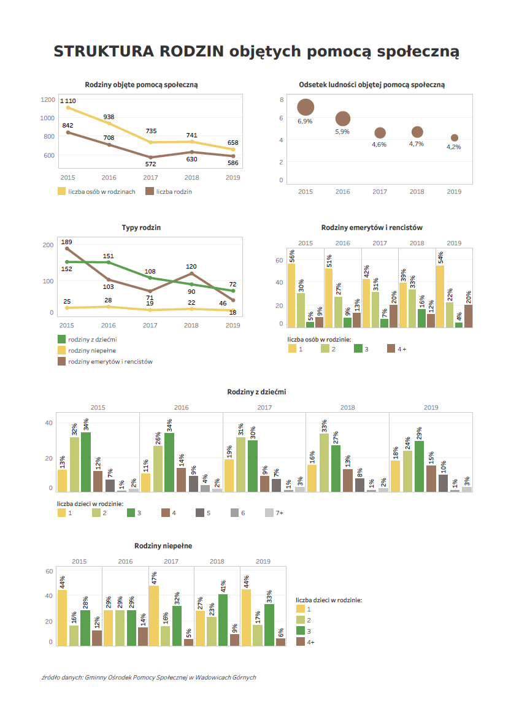

W analizowanym okresie 2015-2019 zarówno w przypadku rodzin jak i osób w rodzinie korzystających z pomocy społecznej odnotowuje się trend spadkowy. Jeśli chodzi o liczbę osób w rodzinach korzystających z pomocy społecznej w badanym okresie nastąpił spadek aż o 41%, natomiast w odniesieniu do rodzin objętych pomocą społeczną spadek ten wynosił 30%. Pod względem typów rodzin, które są wspomagane przez pomoc społeczną, w analogicznym okresie następuje spadek liczby beneficjentów w przypadku rodzin emerytów i rencistów korzystających z pomocy (spadek o 76%), następnie rodzin z dziećmi (spadek o 53%) oraz rodzin niepełnych (spadek o 28%). Spadek rodzin z dziećmi korzystających z pomocy społecznej wynika zapewne z obniżenie skali ubóstwa w gminie do czego mógł przyczynić się wprowadzony w 2016 r. program 500+. Z kolei spadek liczby rodzin emerytów i rencistów objętych pomocą społeczną wynika z wprowadzenia nowych form finansowania dla tej grupy społecznej jak dodatki pielęgnacyjne, czy rewaloryzacje rent i emerytur. To spowodowało, że zmniejszyła się liczba osób korzystających z zasiłków z pomocy społecznej, co nie znaczy, że spadła liczba potrzebujących. Zmianie uległo źródło finansowania.
W przypadku rodzin z dziećmi największy odsetek wspomaganych rodzin ma jedno dziecko, następnie rodziny z dwójką dzieci i z trójką dzieci. W gminie Wadowice Górne rodziny wielodzietne z 4 dzieci i więcej stanowią najniższy odsetek wśród rodzin objętych pomocą społeczną. Na przestrzeni lat od 2015 do 2019 r. nastąpił jedynie wzrost odsetka rodzin z 1 dzieckiem otrzymujących pomoc społeczną, średnio o 5 pp. Natomiast wśród rodzin z 2 dzieci i więcej odnotowuje się spadek wśród beneficjentów pomocy społecznej. Istnieje domniemanie, że wprowadzenie programu 500+ w 2016 r. przyczyniło się do spadku wielodzietnych rodzin objętych pomocą społeczną.
W przypadku rodzin niepełnych również najwyższy odsetek rodzin korzystających z pomocy społecznej dotyczy rodziny z 1 dzieckiem, potem z 2 i z 3 i 4 dzieci i więcej. Co ciekawe, w 2015 roku odsetek rodzin z 1 dzieckiem objętych pomocą społeczną był średnio o 50% wyższy w stosunku do rodzin z 2 dzieci i więcej. Na przestrzeni badanego okresu zauważa się także wzrost rodzin niepełnych z 3 dzieci korzystających z pomocy społecznej. Natomiast w przypadku rodzin niepełnych z 4 dziećmi i więcej odnotowuje się spadek rzędu 50%.
Wśród rodzin emerytów i rencistów najwięcej beneficjentów pomocy społecznej jest w przypadku jednoosobowych rodzin, następnie 2 osobowych. Porównując dane od 2015 do 2019 r. zauważa się zbliżony poziom odbiorców pomocy społecznej zarówno wśród rodzin jednoosobowych jak i dwuosobowych. Natomiast wzrost rzędu 11 pp. odnotowuje się w przypadku rodzin 4-osobowych i więcej.
Ogólnie istnieje domniemanie, iż wprowadzenie zasiłku 500+ wspomogło rodziny z dziećmi, co w konsekwencji przyczyniło się do spadków liczby rodzin korzystających z pomocy społecznej. Biorąc pod uwagę przeprowadzone analizy można wyciągnąć następujące wnioski dotyczące sytuacji społecznej w gminie Wadowice Górne.
- Sytuacja demograficzna
Stan ludności w gminie Wadowice Górne ulega stopniowemu zwiększeniu na przestrzeni lat. W perspektywie do 2030, wg prognoz GUS, zakłada się wzrost liczby mieszkańców na poziomie średnio 4% w stosunku do roku 2019. Współczynnik obciążenia demograficznego jest na stałym poziomie i w tym zakresie dane dla gminy są korzystniejsze w porównaniu do powiatu mieleckiego i całego województwa podkarpackiego. Dodatkowo przyrost naturalny i saldo migracji w badanym okresie przyjmowały wartości dodatnie, co również przekłada się na stosunkowo dobrą sytuację demograficzną w gminie. Przedstawione dane dotyczące sytuacji demograficznej w gminie wskazują na potrzebę prowadzenia polityki społecznej mającej na celu utrzymanie dodatniego przyrostu naturalnego. Warto jednak zwrócić uwagę na stopniowe obniżanie się wysokości salda migracji na 1000 ludności, co oznacza, że coraz więcej ludzi opuszcza gminę w stosunku do osób osiedlających się na jej terenie. Dlatego zasadne byłoby aby zadbać o stworzenie atrakcyjnych warunków zamieszkania i zatrudnienia. Jednocześnie mając na względzie starzenie się społeczności lokalnej gminy, zauważa się konieczność intensyfikacji świadczonych usług pomocowych i opiekuńczych dla tej grupy mieszkańców. Istnieje wskazanie stworzenia domu dziennego pobytu dla seniorów w ramach infrastruktury gminy, a w przyszłości w razie możliwości i potrzeb domu pomocy społecznej.
- Bezrobocie
Sytuacja bezrobocia w Wadowicach Górnych na przestrzeni 2015-2019 r. znacznie się poprawia. W ostatnich latach zauważa się spadek liczby bezrobotnych zarejestrowanych zarówno w grupie mężczyzn jak i kobiet. Ponadto, sytuacja w gminie jest korzystniejsza na tle porównywalnych obszarów powiatu mieleckiego i całego województwa podkarpackiego. Analizując bezrobocie w podziale na płeć, zauważa się wyższe statystyki w odniesieniu do niepracujących kobiet w porównaniu do mężczyzn, ale różnice te nie są tak znaczące jak w innych gminach o podobnej wielkości i potencjale demograficznym. Biorąc pod uwagę wykształcenie, najliczniej wśród bezrobotnych spotyka się osoby z wykształceniem zasadniczym zawodowym. W stosunku do czasu pozostawania bez pracy najliczniejszą grupę stanowią osoby bezrobotne w czasie3-6 miesięcy. Biorąc pod uwagę staż pracy, najwięcej bezrobotnych spotyka się ze stażem 1-5 lat. Ogólnie sytuacja w gminie Wadowice Górne dotycząca zjawiska bezrobocia ulega stopniowej poprawie, niemniej w najbliższych latach można spodziewać się pogorszenia tej sytuacji w związku ze spowolnieniem gospodarki w wyniku pandemii COVID 19, co będzie mogło mieć wpływ na konieczność zwiększenia działań pomocowych ze strony władz i instytucji społecznych działających na terenie gminy.
- Udzielone świadczenia
W ramach udzielonych świadczeń w zakresie pomocy społecznej w badanym okresie również odnotowuje się spadek liczby beneficjentów zarówno w przypadku świadczeń pieniężnych jak i niepieniężnych. Jednocześnie zauważa się znaczący wzrost świadczonych usług opiekuńczych oraz kosztów związanych z odpłatnością gminy za pobyt w domu pomocy społecznej. W zasobach gminy nie ma domu pomocy społecznej, ani domu dziennego pobytu, dlatego osoby wymagające tego typu opieki są kierowane do tego typu placówek w pobliskich gminach. Przyglądając się statystyce przyznanych świadczeń pieniężnych, spadek dotyczył zasiłków celowych i okresowych, natomiast w ramach pobierających zasiłków stałych sytuacja nie ulega zmianie. W badanym okresie odnotowano spadek świadczeń w postaci posiłków, co zapewne związane jest ze zmniejszeniem sakli ubóstwa wśród mieszkańców gminy.
- Przyczyny trudnej sytuacji życiowej klientów GOPS w gminie Wadowice Górne
Wśród najczęściej pojawiających się przyczyn przyznawania pomocy społecznej w poprzednim roku (2019 r.) można wymienić długotrwała bądź ciężka choroba, ubóstwo i niepełnosprawność. Jak już wspomniano, spada ogólna liczba beneficjentów otrzymujących pomoc społeczną. Niemniej, wśród rodzin korzystających ze świadczeń pomocy społecznej spada odsetek rodzin dotkniętych ubóstwem i jednocześnie odnotowuje się niewielki wzrost udziału procentowego rodzin korzystających z pomocy społecznej z powodu długotrwałej lub ciężkiej choroby oraz z powodu niepełnosprawności. Może to wynikać z wielu różnych nakładających się na siebie powodów, warto jednak spojrzeć na to zjawisko od strony tego, że spadek liczebności osób i rodzin korzystających z zasiłków z powodu ubóstwa w połączeniu ze stałym poziomem przyznawanych zasiłków z powodu długotrwałej choroby i niepełnosprawności w ogólnej puli przyznawanych zasiłków celowych jest powodem zauważalnego wzrostu odsetka tych zasiłków.
- Charakterystyka rodzin korzystających z pomocy społecznej
Podobnie jak w przypadku zjawiska bezrobocia rejestrowanego, odnotowuje się trend spadkowy wśród rodzin, jak i osób w rodzinie, korzystających z pomocy społecznej. Pod względem typów rodzin, które są wspomagane przez pomoc społeczną największy spadek liczby beneficjentów zauważa się w przypadku rodzin emerytów i rencistów, rodzin z dziećmi oraz rodzin niepełnych. W przypadku rodzin z dziećmi, największy odsetek wspomaganych rodzin ma jedno dziecko, za to wśród rodzin z 4 dzieci i więcej odnotowuje się spadek beneficjentów pomocy społecznej. Możliwe jest, że wprowadzenie programu 500+ w 2016 r. przyczyniło się do spadku wielodzietnych rodzin objętych pomocą społeczną. Najwięcej przyznanych zasiłków dla rodzin emerytów i rencistów przypadało na jednoosobowe gospodarstwa domowe.

Analiza SWOT
Analiza SWOT ma na celu diagnozowanie obecnej sytuacji omawianego podmiotu biorąc pod uwagę planowanie jego dalszego rozwoju. Do najważniejszych zalet tej metody należą:
- określenie stanu faktycznego na podstawie analiz szans rozwojowych i zagrożeń mogących mieć wpływ na hamowanie tego rozwoju
- zdefiniowanie mocnych i słabych stron biorąc pod uwagę zasoby
- diagnoza bliższego i dalszego otoczenia dla badanego obszaru
- rozpoznanie dotyczące otoczenia konkurencyjnego wobec analizowanego obszaru
Analiza SWOT gminy Wadowice Górne w kontekście realizacji polityki społecznej:
 | Mocne strony
S T R E N G T H S | Dobre rozpoznanie przez władze lokalne istniejących problemów społecznych w gminie
 | Sprawne funkcjonowanie GOPS
 | Aktywne działania władz lokalnych mające na celu pozyskanie zewnętrznych środków finansowania programów i projektów na rzecz rozwoju gminy
 | Poziom bezrobocia niższy w porównaniu do powiatu i całego województwa
 | Spadek bezrobocia oraz rodzin dotkniętych ubóstwem
 | Dodatnie saldo przyrostu naturalnego, korzystniejsza sytuacja w stosunku do powiatu i całego województwa
 | Ścisła współpraca z organizacjami pozarządowymi i stowarzyszeniami w ramach świadczenia usług opiekuńczych

 | Słabe strony
W E A K N E S S E S | Ograniczone zasoby finansowe, które można przeznaczyć na rozwiązywanie problemów społecznych
 | Słabe zasoby infrastrukturalne instytucji pomocowych wobec wzrastających potrzeb i istniejących prognoz w ramach wyzwań dotyczących problemów demograficznych
 | Starzenie się społeczeństwa, wzrastająca liczba osób w wieku poprodukcyjnym
 | Utrudniony dostęp do lekarzy specjalistów
 | Brak domu pomocy społecznej oraz domu dziennego pobytu na terenie gminy
 | Konieczność outsourcingowania usług pielęgnacyjnych z uwagi na brak lub niewystarczające zasoby gminy
 | Ujemne saldo migracji
 | Brak oferty i programów kierowanych do seniorów, w tym także miejsc do spędzania wolnego czasu
 | Niewystarczająca baza mieszkań komunalnych, socjalnych i chronionych

+ | Szanse
O P P O R T U N I T I E S | Wzrost świadomości społecznej dotyczącej problemów społecznych i zdrowotnych
 | Wyższa wrażliwość społeczna na problemy w rodzinie w tym przemoc, nałogi, zaniedbywanie dzieci, itp.
 | Programy wsparcia dla przedsiębiorców celem zwiększenia atrakcyjności lokalnego rynku pracy, wzrost atrakcyjności inwestycyjnej gminy
 | Działania nakierowane na zmniejszanie zjawiska migracji
 | Zacieśnianie współpracy z organizacjami społecznymi, które mogłyby zająć się wykonywaniem zadań publicznych – outsourcingowanie usług społecznych
 | Zawiązanie szerokiego partnerstwa na rzecz pomocy społecznej
 | Zacieśnienie współpracy pracowników pomocy społecznej z instytucjami sektora publicznego, organizacjami społecznymi oraz lokalną wspólnotą
 | Promocja postaw wśród mieszkańców do podejmowania działań pomocowych w ramach wolontariatu
 | Dostępność do programów finansowanych ze środków UE oraz krajowych mających na celu rozwój gminy i podniesienie jej atrakcyjności dla mieszkańców
 | Zachęcenie do współpracy kapitału prywatnego
 | Możliwość pozyskania środków zewnętrznych np. z Europejskiego Funduszu Społecznego na realizację projektów mających na celu prowadzenie i rozwój oferty polityki społecznej nakierowanej na poprawę zjawisk demograficznych
 | Pozyskanie środków zewnętrznych na finansowanie inwestycji komunalnych
 | Zwiększenie zakresu pomocy środowiskowej (usługi związane z realizowaniem świadczeń niepieniężnych)

! | Zagrożenia
T H R E A T S | Wzrastające zjawisko migracji – odpływ ludności z gminy, szczególnie niekorzystne w przypadku wieku przedprodukcyjnego i produkcyjnego
 | Starzenie się społeczeństwa, co przekłada się na konieczność intensyfikacji działań pomocowych w nakierowaniu na tę grupę społeczną
 | Ograniczenie możliwości finansowania projektów i programów społecznych Z budżetu gminy
 | Trudności związane z finansowaniem inwestycji komunalnych
 | Braki kadrowe w ramach osób, które mogłyby świadczyć usługi na rzecz seniorów i innych grup społecznych narażonych na wykluczenie w ramach organizacji życia społeczno-kulturalnego oraz rozrywki
 | Braki lokalowe do świadczenia usług pomocowych dla osób potrzebujących pomocy ze strony instytucji realizujących politykę społeczną w gminie
 | Konieczność współpracy pomiędzy 3 sektorem a instytucjami realizującymi politykę społeczną w gminie
 | Brak domu dziennego pobytu i domu pomocy społecznej na terenie gminy

Program działań na rzecz rozwiązania problemów społecznych
w gminie Wadowice Górne w perspektywie do roku 2025
Mając na względzie sytuację gminy Wadowice Górne na podstawie przedstawionej diagnozy społeczno-gospodarczej, a także uwzględniając wnioski zawarte w Strategii Rozwoju Gminy Wadowice Górne na lata 2021-2030 odnośnie przewidywanych zjawisk i problemów społecznych została zdefiniowana koncepcja strategii skoncentrowanej na rozwiązywaniu problemów społecznych występujących na terenie gminy. Na podstawie przeprowadzonych analiz określono następującą misję, jaka ma przyświecać działaniom podejmowanym w latach 2021-2025 podczas realizacji polityki socjalnej w gminie Wadowice Górne:

Misja | Wadowice Górne gminą stabilnego wzrostu jakości życia wszystkich mieszkańców
1. | Wzmacnianie potencjałów osiedleńczego i inwestycyjnego jako warunku stabilnego wzrostu mieszkańców gminy oraz dbanie o bezpieczeństwo socjalne mieszkańców.
2. | Dążenie do zapewnienia mieszkańcom gminy wysokiej jakości usług społecznych oraz nowoczesnej infrastruktury publicznej, wysokiej jakości usług świadczonych w tym zakresie i gdzie panują odpowiednie warunki do zrównoważonego rozwoju społecznego dla wszystkich grup socjalnych.
 | Realizacja działań nastawionych na integrację społeczną wszystkich grup mieszkańców uwzględniając grupy narażone na wykluczenia, a także wyrównywanie szans zrównoważonego rozwoju społecznego poziomu życia na terenie gminy oraz wychodzenie naprzeciw oczekiwaniom mieszkańców.

Tak zdefiniowana misja ma na celu urzeczywistnienie zaproponowanych rozwiązań, które mają zostać wdrożone we współpracy z partnerami lokalnymi, a także, co najważniejsze, ma pomóc w eliminowaniu niepożądanych zjawisk społecznych jakie zostały ujawnione podczas przeprowadzonych badań społecznych i analiz.
Istnieje konieczność, aby misja była spójna z wizją ewentualnych zmian i kierunkiem podejmowanych działań gminy w perspektywie do 2025 r. w obszarze prowadzonej polityki społecznej w gminie. Dlatego ważne jest, aby podejmowane działania zawsze pozostawały w zgodzie z wyznaczoną misją. Poniżej przedstawiono wizję, której wprowadzenie w życie będzie możliwe dzięki ścisłej i efektywnej współpracy pomiędzy różnymi środowiskami, których zadania koncentrują się wokół tematyki polityki społecznej regionu.
Wizja
1. | W Wadowicach Górnych mieszkańcy mogą cieszyć się dobrymi warunkami życia pod względem bezpieczeństwa socjalnego.
2. | Mieszkańcy gminy Wadowice Górne mają dostęp do wysokiej jakości usług społecznych i gdzie panują odpowiednie warunki do zrównoważonego rozwoju społecznego dla wszystkich grup socjalnych.
 | Gmina Wadowice Górne podejmuje aktywne działania na rzecz prowadzenia efektywnej polityki społecznej oraz zabiega o intensyfikację i włączanie do współpracy organizacje pozarządowe i inne grupy społeczne na rzecz prowadzenia wspólnych działań, których celem jest rozwiązywanie problemów społecznych.

Zarówno misja jak i wizja są odzwierciedleniem najistotniejszych założeń rozwojowych gminy Wadowice Górne uwzględniając główne obszary wokół których będą miały koncentrować się zadania związane z realizacją działań w sferze społecznej.
Gminny Ośrodek Pomocy Społecznej (GOPS) w Wadowicach Górnych realizuje działania w oparciu o przepisy ustawy o pomocy społecznej. Na ich podstawie można łatwo zaplanować cele działalności GOPS na poziomie ogólnym jednocześnie uwzględniając specyfikę potrzeb i deficytów w sferze społecznej pamiętając także o możliwościach i specyficznych uwarunkowaniach gminy Wadowice Górne.
Mając na względzie politykę społeczną, na pierwszym miejscu należy brać pod uwagę zaspokojenie kluczowych, podstawowych potrzeb mieszkańców i rodzin, w szczególność stworzenie im możliwości bytowania w odpowiednich warunkach i na godnym poziomie. Dodatkowo, istotną kwestię stanowi wsparcie, które w rezultacie miałoby doprowadzić do usamodzielnienia się osób i rodzin, które do tej pory wymagały pomocy społecznej. Należy także brać pod uwagę działania nakierowane na integrację osób i środowisk, które są narażone na wykluczenie społeczne. Również ważnym aspektem jest wsparcie i pomoc rodzinom i osobom, które znalazły się w trudnej sytuacji życiowej i zmuszone są do pokonywania przeciwności losu nie posiadając własnych środków na ten cel, a także umiejętności czy stosownych uprawnień. Podsumowując, rolą GOPS w ogólnym zakresie jest zapobieganie powstawaniu tego typu sytuacji oraz pomoc i wsparcie w wypadku kiedy one nastąpią.
Odnosząc się do misji poniżej nakreślono najistotniejsze obszary planowanych działań strategicznych, które następnie zostaną doprecyzowane w formie zbioru zadań przewidzianych do realizacji.
rodzina | włączanie społeczne | Infrastruktura
 | Wadowice Górne 2025
seniorzy | opieka / profilaktyka zdrowotna | zaangażowanie organizacji  i instytucji społecznych

W dalszej części opracowania zostaną przedstawione i omówione cele strategiczne wraz z przypisanymi do nich zadaniami określonymi w formie celów operacyjnych. Wszystkie cele strategiczne są wypracowane na podstawie analizy sytuacji społeczno-gospodarczej gminy oraz wniosków z przeprowadzonych badań społecznych wśród mieszkańców i są zawarte w przedstawionych na wykresie obszarach wyodrębnionych jako materiał wyjściowy do planowania strategicznego.

Jako pierwszy cel strategiczny należy wskazać rodzinę i jej dobrostan, co stanowi filar społeczeństwa lokalnego. Poprawa życia rodziny będzie miała także dobry wpływ na jakość życia młodego pokolenia mieszkańców gminy, co mogłoby przekładać się na niwelowanie problemów związanych z nałogami, bezdomnością i innymi problemami społecznymi. Także poprzez wzmacnianie potencjałów osiedleńczego i inwestycyjnego, co przekłada się na dobrostan mieszkańców, można osiągnąć dwa cele: poprzez zwiększenie atrakcyjności gminy, młodzież nie będzie skłonna opuszczać ją wchodząc w dorosłe życie oraz zwiększa szansę na to, aby przyciągnąć osoby, które postanowią osiedlić się w Gminie. Dodatkowo, bezpośrednio i pośrednio, poprzez wzmocnienie rodziny można dbać o zachowanie korzystnych warunków demograficznych, co jest zaletą gminy na tle innych, porównywalnych gmin w Polsce o podobnej wielkości i potencjale społecznym.
1. | Rozbudowanie systemu wspomagania rodzin ze szczególnym uwzględnieniem realizacji potrzeb związanych z opieką dzieci i młodzieży
1.1 | Wspomaganie rodzin w sprawowaniu opieki i pełnieniu funkcji opiekuńczo-wychowawczych
1.2 | Skuteczne wspieranie rodzin mających specjalne potrzeby jak: samotne matki bądź ojcowie wychowujący dzieci, osoba w rodzinie wymagająca specjalnej opieki jak osoby z niepełnosprawnościami, przewlekle chorzy, seniorzy, itp.
1.3 | Dbanie o wsparcie i opiekę skierowaną do rodzin przeżywających problemy rodzinne wynikającymi z bezrobocia, nałogów, przemocy w rodzinie, ubóstwa, bezdomności, itp.
1.4 | Podnoszenie świadomości i kierunkowa edukacja rodzin, włączając dzieci i młodzież odnośnie realnych problemów wynikających z nałogów i innych problemów rodzinnych
1.5 | Stworzenie skutecznego i jakościowego systemu sprawowania pieczy zastępczej dla dzieci pozbawionych opieki rodzicielskiej
1.6 | Zapewnienie mieszkańcom gminy dostępu do poradnictwa oraz wsparcia w zakresie pomocy psychologicznej, prawnej, opiekuńczej oraz umożliwienie współpracy z pracownikami socjalnymi
1.7 | Rozszerzenie dostępności do mieszkań komunalnych i lokali socjalnych

Następny cel strategiczny dotyczy rozwiązywania problemów związanych z profilaktyką i opieką zdrowotną. Na podstawie badania społecznego wiadomo, że mieszkańcy mają utrudniony dostęp do specjalistycznych usług medycznych jak rehabilitacja czy lekarze specjaliści
2. | Przygotowanie programów prozdrowotnych nakierowanych na promocję profilaktyki zdrowotnej oraz stworzenie udogodnień dla mieszkańców gminy Wadowice Górne związanych z korzystaniem ze specjalistycznej opieki zdrowotnej
2.1 | Programy promocyjno-edukacyjne skierowane do wszystkich mieszkańców gminy nastawione na profilaktykę prozdrowotną
2.2 | Ułatwienie dostępu do lekarzy specjalistów np. w formie teleporady, albo wizyty w ośrodkach zdrowia w sąsiednich gminach i miastach

Trzeci cel strategiczny dotyczy stworzenia systemu opieki nad osobami ze specjalnymi potrzebami w tym seniorzy, osoby z niepełnosprawnościami, przewlekle chorzy, itd. Będzie to stanowić odpowiedź na problemy związane ze starzeniem się społeczności lokalnej, jak również istotne wsparcie dla osób z różnego rodzaju potrzebami. Tego typu działania w korzystny sposób przełożą się na proces integracji społecznej wszystkich grup socjalnych w tym takich, które są narażone na wykluczenie społeczne
3. | Stworzenie spójnego systemu wsparcia i opieki  dla osób ze specjalnymi potrzebami
3.1 | Rozszerzenie usług opiekuńczych świadczonych na rzecz osób ze specjalnymi potrzebami w tym dla seniorów, osób z niepełnosprawnościami, przewlekle chorych, itp.
3.2 | Wsparcie psychologiczne z uwzględnieniem specjalnych potrzeb osób, które potrzebują tego typu opieki
3.3 | Włączenie wolontariuszy oraz organizacji społecznych w działania pomocowe w obszarach związanych z polityką społeczną
3.4 | Wprowadzenie specjalnych programów mających na celu udogodnienia dla seniorów
3.5 | Organizacja życia społecznego i rozrywki dla seniorów, osób z niepełnosprawnościami i innych mieszkańców gminy ze specjalnymi potrzebami
3.6 | Podejmowanie działań mających na celu stworzenie na terenie gminy domu dziennego pobytu dla seniorów, a w dalszej perspektywie w ramach potrzeb i możliwości domu pomocy społecznej
3.7 | Przeprowadzanie programów promocyjno-edukacyjnych wśród mieszkańców gminy w tym wśród dzieci i młodzieży mających na celu budowanie świadomości społecznej na temat specjalnych potrzeb i problemów osób, które wymagają pomocy

Jako kolejny cel strategiczny można wymienić wzmożenie działań związanych z problematyką i niwelowaniem zagrożeń z jakimi stykają się dzieci i młodzież. Ten aspekt zazębia się z celem 1 związanym z działaniami na rzecz wspierania rodziny, niemniej ma on się bardziej skupiać na potrzebach dzieci i młodzieży jako jednostek.
4. | Działania na rzecz zapewnienia odpowiednich warunków wychowawczych, edukacji i profilaktyki dla dzieci i młodzieży oraz zapobieganie zagrożeniom z jakimi mogą się stykać
4.1 | Zapewnienie opieki i wsparcia psychologicznego, pomoc przy rozwiązywaniu problemów związanych z problemami rodzinnymi, wiekiem dojrzewania, poradnictwo, itd.
4.2 | Programy mające na celu podniesienie świadomości społecznej i dostępu do rzetelnych informacji na temat realnego wpływu jakie mogą mieć substancje psychoaktywne, ale także innego rodzaju uzależnienia (np. od nowych technologii, , świata wirtualnego) na życie młodego człowieka w kontekście bieżących spraw związanych z nauką, kontaktami z rówieśnikami, rodziną, w przyszłości, itd.
4.3 | Wspieranie i włączanie się w organizację programów i wydarzeń mających na celu rozwijanie różnego rodzaju zainteresowań oraz promowanie ciekawych form spędzania czasu wolnego bez sięgania po używki oraz w oderwaniu od wirtualnego świata technologii
4.4 | Organizacja życia społecznego i rozrywki dopasowanych do potrzeb i zainteresowań dzieci i młodzieży
4.5 | Programy promocyjno-edukacyjne dotyczące szkodliwości przemocy i agresji czynnej i / lub biernej w środowisku dzieci i młodzieży

Piąty cel strategiczny ma w kompleksowy sposób zapobiegać wszelkiego rodzaju wykluczeniom i pomoc oraz wsparcie dla środowisk narażonych na marginalizację. W zakresie tego celu rekomenduje się włączenie w ten proces wolontariuszy oraz organizacje społeczne na poziomie lokalnym i ponadlokalnym, które w ramach swojej działalności zajmują się tego typu problematyką
5. | Zapobieganie wykluczeniom społecznym oaz pomoc i wsparcie dla środowisk narażonych marginalizacją
5.1 | Programy promocyjno-edukacyjne dla mieszkańców gminy mające na celu zwiększenie świadomości problemów związanych z uzależnieniami oraz zwiększenie wrażliwości społecznej na różnego rodzaju przemoc
5.2 | System wsparcia dla osób uzależnionych oraz ich rodzin i bliskich oraz pomoc dla rodzin borykających się z przemocą w rodzinie
5.3 | Współpraca z osobami z niepełnosprawnościami mająca na celu zwiększenie ich samodzielności oraz poczucia niezależności
5.4 | Prowadzenie działań promocyjno-informacyjnych dotyczących likwidacji barier związanych z reintegracją społeczną i zawodową osób zagrożonych wykluczeniem
5.5 | Likwidowanie barier architektonicznych mogących mieć wpływ na ograniczenia w życiu publicznym wśród osób z niepełnosprawnościami
5.6 | Prowadzenie działań związanych z eliminowaniem negatywnych zjawisk związanych z bezrobociem, bezdomnością, ubóstwem, itd.

Jako ostatni z celów strategicznych można wymienić rozbudowę i zwiększenie dostępności do infrastruktury i usług związanych ze świadczeniem pomocy społecznej, która będzie dostosowana do realnych potrzeb i problemów z jakimi borykają się mieszkańcy gminy Wadowice Górne.

6. | Wzrost dostępności do infrastruktury i usług związanych ze świadczeniem pomocy społecznej
6.1 | Zwiększenie zaplecza lokalowego na rzecz prowadzenia działań związanych ze świadczeniem usług w zakresie pomocy społecznej
6.2 | Podjęcie działań nakierowanych na wzrost dostępności mieszkań i lokali komunalnych oraz chronionych
6.3 | Zwiększenie zasięgu i dostępności obiektów odpowiedzialnych za opiekę świadczoną na rzecz osób ze specjalnymi potrzebami w tym dom dziennego pobytu i w dalszej perspektywie w ramach możliwości i potrzeb dom pomocy społecznej
6.4 | Stworzenie programów na rzecz współpracy i wsparcia dla instytucji i organizacji społecznych mając na względzie poprawę jakości polityki społecznej prowadzonej na rzecz mieszkańców gminy Wadowice Górne

Wdrażanie
Instytucją odpowiedzialną za koordynowanie działań związanych z wdrażaniem strategii na podstawie art. 110 ust. 4 ustawy o pomocy społecznej jest Gminny Ośrodek Pomocy Społecznej w Wadowicach Górnych. Jako koordynację należy rozumieć wszelkiego rodzaju działania związane z nadzorowaniem, uzgadnianiem, organizacją i porządkowaniem działań związanych z implementacją opracowanej strategii na rzecz rozwiązywania problemów społecznych w gminie Wadowice Górne. Gminny Ośrodek Pomocy Społecznej będzie także miał za zadanie zaangażowanie i włączenie się do działań związanych z wdrażaniem przyjętej strategii wszelkiego rodzaju instytucje i organizacje pożytku publicznego, które są chętne i gotowe do działania i świadczenia profesjonalnych usług na rzecz pomocy społecznej możliwie w ramach wszystkich określonych celów strategicznych. Jednocześnie należy podkreślić, że strategia będzie wdrażana w oparciu o istniejący system prawny. Należy jednak pamiętać o ewentualnych barierach, jakie mogą stanowić utrudnienia w prowadzeniu polityki społecznej na wysokim poziomie:
- niewystarczające zasoby finansowe gminy,
- zmiany w ustawodawstwie, mogące mieć wpływ na politykę społeczną w zasięgu lokalnym i ogólnokrajowym
- słaby wzrost gospodarczy, co wydaje się realnym scenariuszem zważywszy na spowolnienie gospodarki w wyniku pandemii Covid-19, która rozpoczęła się w I kwartale 2020
- brak zainteresowania współpracą ze strony organizacji i instytucji,
- niedobór odpowiednio przygotowanej kadry,
- braki lokalowe
- inne okoliczności związane z siłą wyższą jak wystąpienie różnego rodzaju katastrofy naturalnej, czy obostrzenia wynikające z pandemii, itd.

Monitoring
Monitorowanie przebiegu wdrażania i realizacji strategii będzie opierać się na prowadzeniu analizy danych jakościowych i ilościowych związanych z realizacją poszczególnych celów strategicznych i związanych z nimi zadań. Za monitoring odpowiedzialne będą podmioty wskazane jako realizatorzy poszczególnych zadań. Jednostką odpowiedzialną za koordynację procesu monitoringu jest Gminny Ośrodek Pomocy Społecznej w Wadowicach Górnych.
Począwszy od roku 2022 Gminny Ośrodek Pomocy Społecznej w Wadowicach Górnych będzie przedstawiał sprawozdania z realizacji działań na rzecz strategii za rok poprzedni. Sprawozdanie powinno ukazywać poziom realizacji celów i zadań w zakresie bieżącej realizacji strategii.

